
El origen de la música
Historia de la música y antecedentes técnico musicales

Sector: Artes Musicales Curso: 2dos Medios
Profesores: Fernando Galleguillos, Jorge Calderón
Unidad: Identidades musicales y grupos humanos.
Contenido: funciones de la música en la vida de las personas.
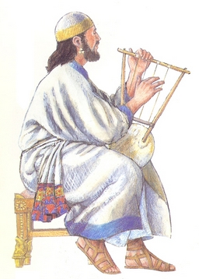
En un tiempo muy lejano, un hombre debió expresar en forma melódica aquello que deseaba comunicar. Ese hombre en los albores de la humanidad, estaba combinando las posibilidades acústicas que le ofrecían las cualidades del sonido.
En el antiguo testamento, concretamente en el Genesis,
aparece el nombre de Yubal como generador de una
trayectoria musical. Se lee: “Adán dio luz a Yabal o Yaval,
que fue el padre de los moradores bajo tienda y dueño de los rebaños.
El nombre de su hermano era Yubal, quien fue padre de todos
los tocadores de cítaras y flautas.” Con Yubal,
como un primer nombre en los orígenes, las páginas bíblicas
están llenas de citas a la música y a la danza, como notas caracterizadoras.

Entre los israelitas, la danza era la expresión natural de la alegría y tenía un carácter primitivo y bullicioso. Se trataba de danzas colectivas, espontaneas, con las que celebraban cualquier acontecimiento y donde la música expresaba un presagio venturoso o el final feliz de una aventura.
La música ocupaba un lugar muy importante en la vida y en el culto de los israelitas y la variedad de instrumentos musicales que poseían es un excelente índice de esta importancia. Instrumentos de cuerda, de viento y de percusión, con sus distintos orígenes, asoman en las páginas de la historia a manos de mujeres o sacerdotes. Son testimonios históricos de un pueblo, en los que la música acompaña el transcurso de la vida moviéndola al goce o a la meditación, a dar gracias o a fortalecer en las empresas. Siempre en los principios, está el mito, está la creación, sobre la base de una realidad, que anima y estimula el camino de una civilización. Por ejemplo, la música europea tiene sus raíces en la cultura grecolatina. De ella se conservan escasos ejemplos de partituras, pero conocemos las escalas, tonos, ritmos y otros aspectos musicales por las descripciones que ofrecen diversos tratados llegados hasta nosotros.
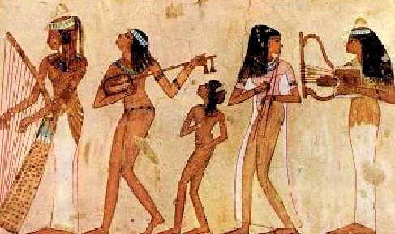

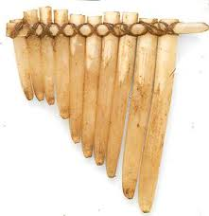
La música popular o étnica, desligada de testimonios y fundida con leyendas o costumbres ancestrales, no ha dejado testimonios, pero de la música grecolatina podemos precisar, por sus tratados, que su primitiva escala fue diatónica, ordenada por tetracordios. Sin embargo, paralelamente al desarrollo de esa música, en sus orígenes, surgen los nombres de Orfeo, Lino o Anfión. Es decir, aparecen los personajes míticos y legendarios inventando la música o instrumentos musicales, y en la Teogonía nacen las nueve musas, producto del amor entre Zeus y Mnemosine (Memoria). Constatamos que, junto a unos tratados y testimonios de unos hechos verídicos, también aparecen unas leyendas y unos mitos explicando la creación de una realidad histórica. De este modo, junto a la imagen de un hombre construyendo su caramillo pastoril o siringe, existe el mito del amor de Pan por una náyade llamada Siringe, que al transformarse en cañas en las riberas del rio Ladón proporcionara a Pan la ocasión de construir su instrumento musical.

El mito y la leyenda tienen una indudable belleza que transporta al hombre fuera del mundo cotidiano. Por ello la antigüedad clásica forjo el mundo de las Musas, inspiradoras del arte, de la belleza y de la inteligencia, y luego el renacimiento y su humanismo acogieron un arte bajo la advocación de cada una de ellas.
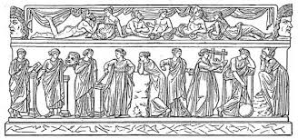
Los nombres de las nueve Musas aparecen por vez primera en Hesíodo y desde él se imponen en la tradición clásica desterrando otros nombres. Eran Clío (Gloriosa), que presidía la historia; Euterpe (Deliciosa), la música; Talía (Floreciente), la comedia; Melpómene (celebrada en cantos), la tragedia; Terpsícore (Deliciosa danzante), la danza; Érato (Adorable), la poesía erótica; Polimnia (Cantora de himnos), la poesía lirica; Urania (Celeste), la astronomía, y Calíope (Bella voz), que presidía la elocuencia. Vemos asi que varias Musas están relacionadas con la música. La antigüedad admitia que todas ellas, conjuntamente, favorecían y animaban las actividades artísticas, asi como la belleza física y espiritual. También en la antigüedad estas Musas se relacionan con instrumentos o actividades musicales. En un epigrama griego anónimo se le atribuye a Clío la cítara y en otro se hace a Euterpe inventora de la flauta, mientras que Melpómene seria la inventora del bárbito (un tipo de Lira) y Polimnia sería la descubridora de la danza y la armonía.

Primero el mundo griego y luego el latino conectan de este modo música y danza con el mundo de los dioses y rinde culto a las Musas, a quienes una tradición las asocia con Apolo y sitúa su residencia habitual en el Parnaso. Es lógico que junto a esta relación divina de la música vaya forjándose el mito alrededor de unos nombres. Por ejemplo, el de Orfeo.
El episodio del amor de Orfeo por la ninfa Eurídice es uno de los más famosos de la tradición clásica. Virgilio, Ovidio y después el mundo renacentista se harán eco de él. Orfeo era un músico y cantor eximio al que todos admiraban. Estaba casado con la bella Eurídice a quien amaba profundamente. Cuando Eurídice muere como consecuencia de la mordedura de una serpiente, Orfeo desciende a los infiernos para pedir a Plutón y Proserpina la resurrección de su esposa. Los dioses infernales quedan encantados por la voz de Orfeo y le permiten la resurrección de Eurídice con la condición que vaya detrás de él y de que no se vuelva a mirarla hasta que nuevamente estén en el mundo de los vivos. Orfeo se vuelve para ver si Eurídice le sigue y en el acto muere fulminado por el rayo de Zeus, este relato manifiesta la acción benefactora de la música.
El poder de los poéticos cantos de Orfeo era tal que los árboles, piedras y animales acudían a escucharle. Incluso los ríos detenían su curso al sentir su voz. Esta cualidad musical de Orfeo le permite encantar a los dioses infernales, dejarlos prendidos en su voz para que accedan a su petición. Pero el mito significa aún más: el poder de la música para resucitar, para volver de la muerte aunque la historia haya terminado de esa forma trágica.
En algunos escritores como Poliziano o Garcilaso de la Vega vuelve a aparecer este mito de Orfeo. Un mito eminentemente cultural, salvador, que enaltece el significado de la música. A través de Orfeo la música será entendida como la gran rescatadora del pasado, del tiempo ido, debido al poder evocador que la convierte en vencedora del tiempo y del destino. Igualmente, esa capacidad de aplacar elementos y animales que tenía el arte de Orfeo resalta el carácter de la música como serenadora del ánimo, como sedante, aspecto que perseguiría el Renacimiento en su búsqueda de armonía. Y tal virtud hará que psicólogos y psiquiatras recomienden la música en la actualidad.
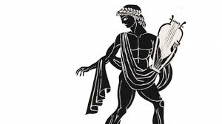
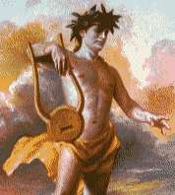
Con este origen mítico en Orfeo, encontramos claramente una función social de la música. Música y sociedad van unidos íntimamente a través de la historia en una manifestación cuyo empeño por permanecer, por prolongarse más allá del tiempo, movió al hombre a crear un sistema de signos que la transmitiera, a idear una notación musical. Pero junto a este sentido culto, ligado a una escritura y a unas teorías, otra música, igualmente nacida como necesidad y expresión, caminó con el hombre desde sus orígenes diferenciando gustos y grupos étnicos. La música desarrollada por los pueblos primitivos.

La música en los pueblos primitivos
El estudio de la prehistoria nos muestra, junto a utensilios destinados a la guerra o al cultivo de tierras, rudimentarios instrumentos para la combinación de sonidos, cuya función era expresar un estado de ánimo, apaciguar las fuerzas de la naturaleza o bien comunicarse con lo sobrenatural y pedir la protección divina. La música tenía para el hombre primitivo un carácter excepcional, reflejo de un estado de ánimo que rompía su habitual conducta y mediante la cual adquiría la facultad de comunicarse tanto con sus semejantes como con el mundo extraterrestre y misterioso.
Para esta comunicación extraordinaria el hombre empleo la voz, buscando registros nuevos, gestos sonoros (palmas, taconeo, etc.) y también instrumentos naturales (piedras, caparazones, huesos, maderas, etc.) con esto conseguía un sonido musical, resultado del desarrollo del sentido del ritmo y la melodía. La investigación ha descubierto además instrumentos como la flauta, el zumbador, el litófono, etc., que testimonian esta primitiva práctica musical en los periodos iniciales de la prehistoria.
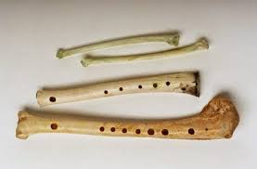

Ello implica una fuerte convivencia entre hombre y música, que se manifiesta a través de los siglos, en el folclore, con sus curiosas tradiciones. En el Lejano Oriente, por ejemplo, la música cumple una eminente función social con sus cantos para el trabajo, dándose en ellos un importante carácter de improvisación.
Distintamente a la música docta, la tradición oral está en el origen y en la esencia de la música popular. Con una transmisión de viva voz, la canción o la música va sufriendo ligeras modificaciones en los sucesivos intérpretes, cada uno de los cuales puede aportar, más o menos voluntariamente, alguna variante. Esta música popular es el producto de muchísimos interpretes anónimos que la van transmitiendo y actualizando, una música estrechamente vinculada con la vida y las costumbres de los pueblos. Atendida de un modo especial por el romanticismo, sirvió en las últimas décadas para que antropólogos y sociólogos estudiaran distintas características etnográficas.
Nacida en un momento histórico dado, responde a unos modos de vida que potenciaron su nacimiento, claro ejemplos son los spirituals y los blues. Hasta tal punto obedece esta música a su origen social que seguirá conservando su trascendencia aunque hayan desaparecido las razones históricas o sociales que la hicieron nacer.
En casi todas las regiones de la Tierra, las voces e instrumentos de la música popular responden a un valor ritual, conservado en muchos casos, como el África negra, a través de los hechiceros. Interpretes de un rito, con una significación muy concreta, la voz se adecuara a una intención determinada y se emplearan los instrumentos de un modo preciso. Recordemos por ejemplo, a los músicos islámicos que dirigen sus largas trompetas a los cuatro puntos cardinales para significar con su sonido y movimiento la toma de posesión del espacio. O los recursos de timbres extraños y ruidos que emplean los hechiceros hasta conseguir el encantamiento de sus enfermos o de su público. Etapas fundamentales en la vida humana, como el nacimiento, el matrimonio y la muerte están descritas en la música popular, expresión de una rica variedad étnica. Paralelo a esto, el quehacer cotidiano del hombre en su lucha por la subsistencia es estimulada con actividades musicales que, o bien le animan en su trabajo, o le invitan a invocar la ayuda de las fuerzas sobrenaturales
Con la evolución humana, es lógico que parte de este folclore se incorpore a una música culta o artística, con relativas modificaciones en sus tratamientos. A veces, el sentimiento experimentado por intérpretes y públicos populares se mantiene, conservando su esencia cuando esa música se modifica para ser ofrecida a otros ambientes o públicos. Se trata de un proceso de modernización o adaptación a auditorios actuales, y que tiene múltiplos ejemplos en las manifestaciones musicales del siglo XXI. La música más entrañablemente popular encierra un valor de respuesta y convivencia en un ámbito social. Con frecuencia nació unida al miedo o a la curiosidad del hombre ante lo sobrenatural y desconocido. Por eso se halla vinculada a la religiosidad y al mundo de la magia.
Sistemas de transmisión musical

Esa necesidad de permanecer contra el olvido, de recuperar el pasado, ha hecho variar profundamente la técnica de la música desde sus orígenes, en su deseo de hacerse expresión y comunicación. Los primeros tratadistas de que tenemos noticia dirigieron su trabajo a la fijación de la escala y de sus componentes.
Normalmente, tono, intensidad, timbre y duración son las cuatro cualidades que reconocen un sonido, entendiendo por sonido la sensación producida por el movimiento vibratorio de los cuerpos con frecuencias oscilantes entre los 16 y 20.000 Hz. El tono permite distinguir unos sonidos de otros por su grado de agudeza o gravedad, que dependen de la mayor o menor frecuencia.
A partir de esta definición de tono se deduce que el número posible de sonido es sumamente elevado. No obstante, cada pueblo seleccionó para su expresión musical un conjunto muy limitado de ellos. La selección y ordenación de los tonos constituye la escala musical de cada sistema.
En el caso europeo, su escala procede de la diatónica griega y esta fundamentalmente por el empleo de siete sonidos, que recibe por ello el nombre de “octava” se divide en siete intervalos menores, cinco de ellos llamados tonos y dos semitonos.
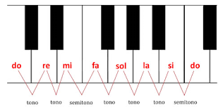

Las representaciones gráficas, por medio de signos, de estas propiedades de los sonidos hicieron posible los sistemas de notación. Notación musical es, pues, el sistema de signos mediante el que se fija gráficamente una realidad sonora que, reinterpretándolos, puede ser reproducida. La notación musical que conocemos en la actualidad es relativamente moderna y se desarrolló paralelamente al nacimiento de la tonalidad.
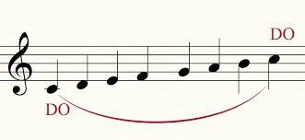

Pero desde las antiguas civilizaciones hasta la música concreta y la música electrónica de hoy, el sistema de registrar una creación musical ha sufrido una fuerte evolución. Si la música concreta actual, al no basarse en las escalas conocidas, no puede ser reproducida mediante los signos conocidos, un arduo problema de los paleógrafos musicales es traducir los nuevos sonidos a través de nuevas técnicas de interpretación.

El origen de la música
Historia de la música y antecedentes técnico musicales

Nombre: ___________________________________________________
Curso: ________

Preguntas de desarrollo:
- ¿Cuál fue el primer personaje histórico en vincularse con la música?
- ¿cuán importante era la danza para las primeras civilizaciones?
- Describa la importancia de la música en la civilización de Israel
- ¿Cuál es la diferencia entre la música grecolatina y étnica? Fundamente.
- Según el mito, nombre y describa a las Nueve Musas
- Describa el mito de Orfeo y que nos hace entender con el valor de la música en las primeras civilizaciones.
- ¿Cuáles eran los primeros instrumentos y que material se utilizaba para su confección?
- Describa con sus palabras el fenómeno de la transmisión de la música oral.
- ¿qué es el sonido y cuáles son sus cualidades?

- ¿Qué es la notación musical?

